新时代文明实践中心

用户手册V1.0

山西云岫科技股份有限公司

目录
目录 2
1. 用户登陆 3
1.1用户登陆 3
1.2用户注册 4
1.3忘记密码 5
1.4实名认证 5
2. 首页功能介绍 6
3. 志愿者家园 7
3.1志愿者活动资讯 7
3.2志愿者风采 8
3.2.1个人志愿者 9
3.2.2志愿者组织 9
3.3志愿者招募 10
3.4服务超市 11
3.5志愿者注册 12
4. 文明实践所 12
5. 预约 13
5.1活动预约 14
5.2场馆预约 14
6. 热点资讯 15
7. 心愿墙 16
7.1心愿池 16
7.2心愿墙 16
7.3心愿发布 17
7.4往期心愿 17
8. 积分系统 18
8.1积分商城 19
8.2我的积分 19
8.3积分规则 20
8.4积分明细 20
9. 书城 21
10. 百姓心声 22
11. 云讲堂 23
11.1考试 24
11.2直播 25
11.3课程 26
11.4专题 27
11.5档案 28
12. 文明实践地图 29
13. 随手拍 30
14. 个人中心 31

用户登陆

1.1用户登陆
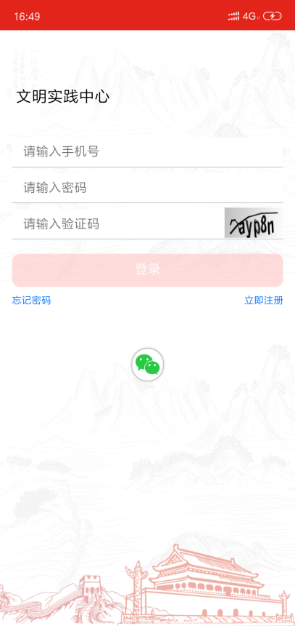
在登陆页面输入手机号、密码、验证码即可完成登陆。

1.2用户注册
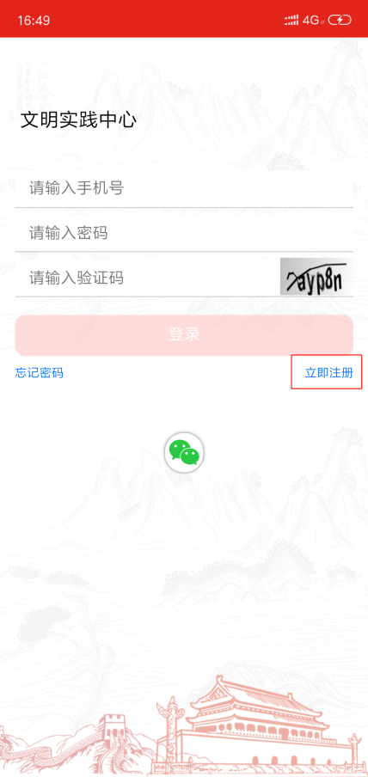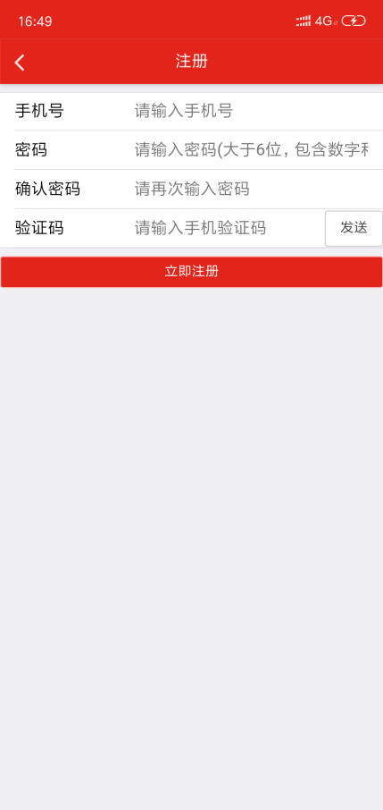
在登陆界面点击“立即注册”即可跳转到注册页面，在注册页面填入手机号、密码、验证码即可完成注册。

1.3忘记密码
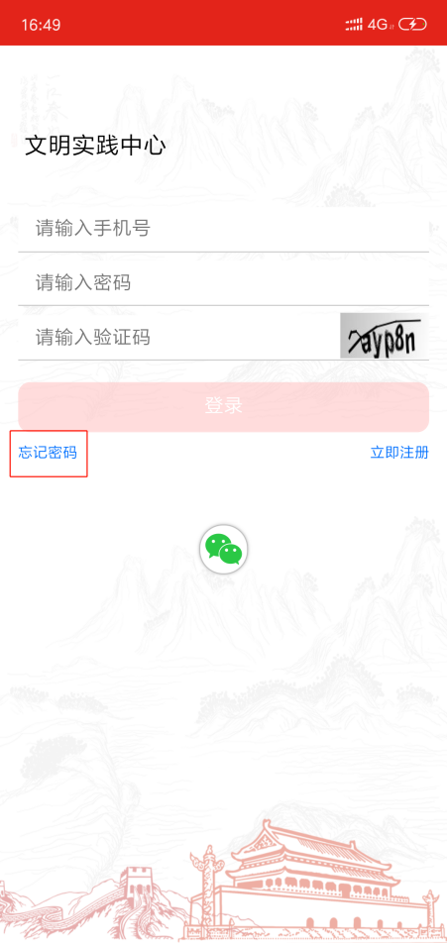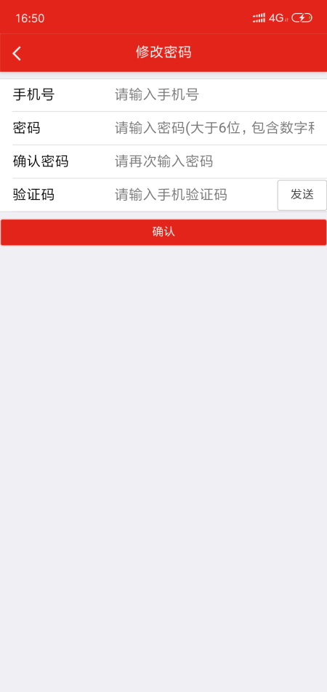
在登陆页面点击“忘记密码”即可跳转到修改密码页面，在修改密码页面填入手机号、密码、验证码即可完成修改。

1.4实名认证
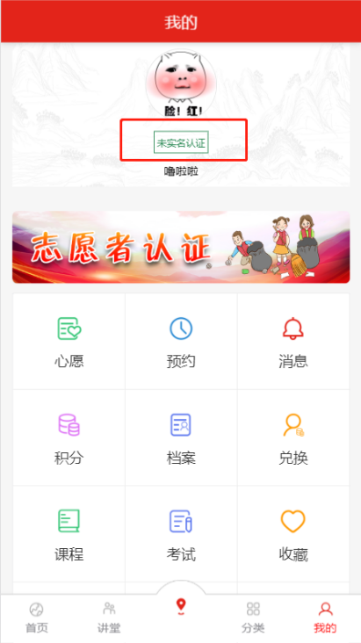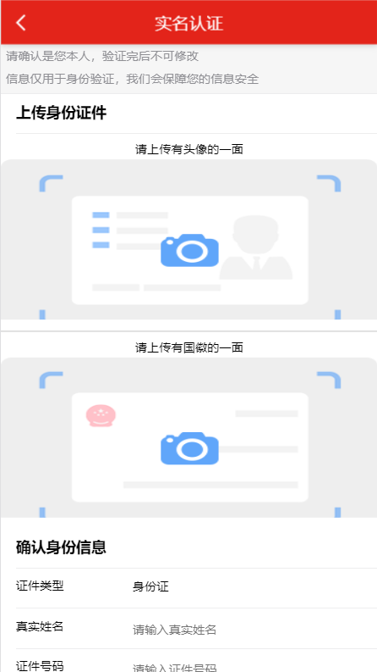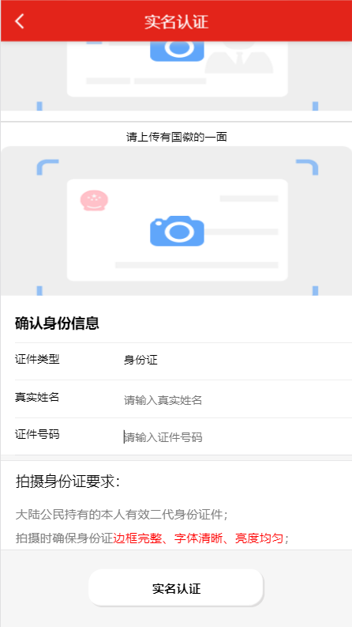登陆成功后在昵称下方点击实名认证，即可跳转到实名认证页面，在页面中填入相关信息，点击实名认证，即可完成实名认证。

首页功能介绍
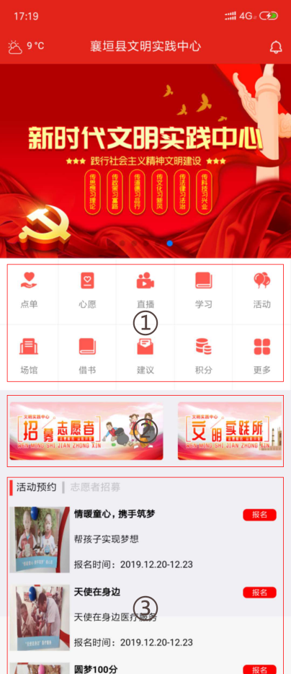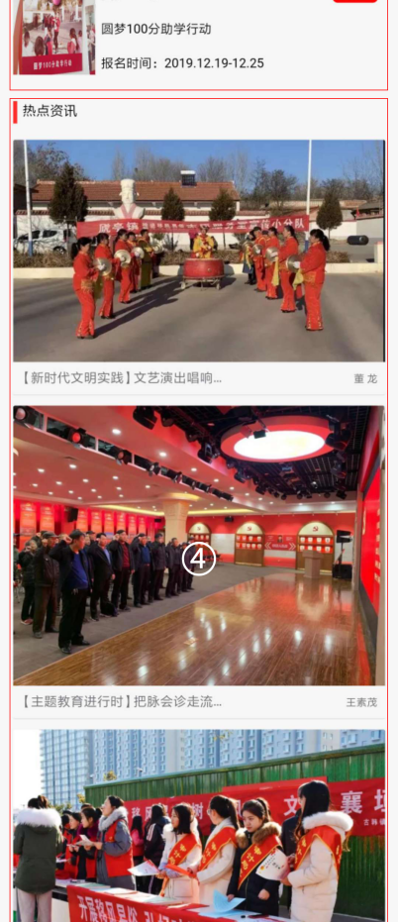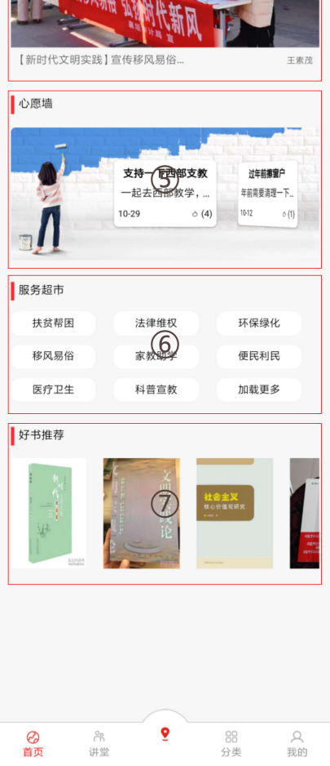
①：各类业务功能快捷入口
②：点击可查看志愿者招募信息、文明实践所等相关信息
③：显示推荐的可预约活动，点击“报名”即可参加相关活动
④：显示本平台推荐的新闻资讯，点击即可查看详细内容
⑤：显示已上墙心愿，可左右滑动查看心愿，点击心愿即可查看详细心愿详情
⑥：显示服务超市的服务类型，点击相关类型即可查看更多相关服务信息
⑦：平台推荐当前热门书籍，左右滑动查看书籍，点击书籍即可查看详细书籍信息

志愿者家园

3.1志愿者活动资讯
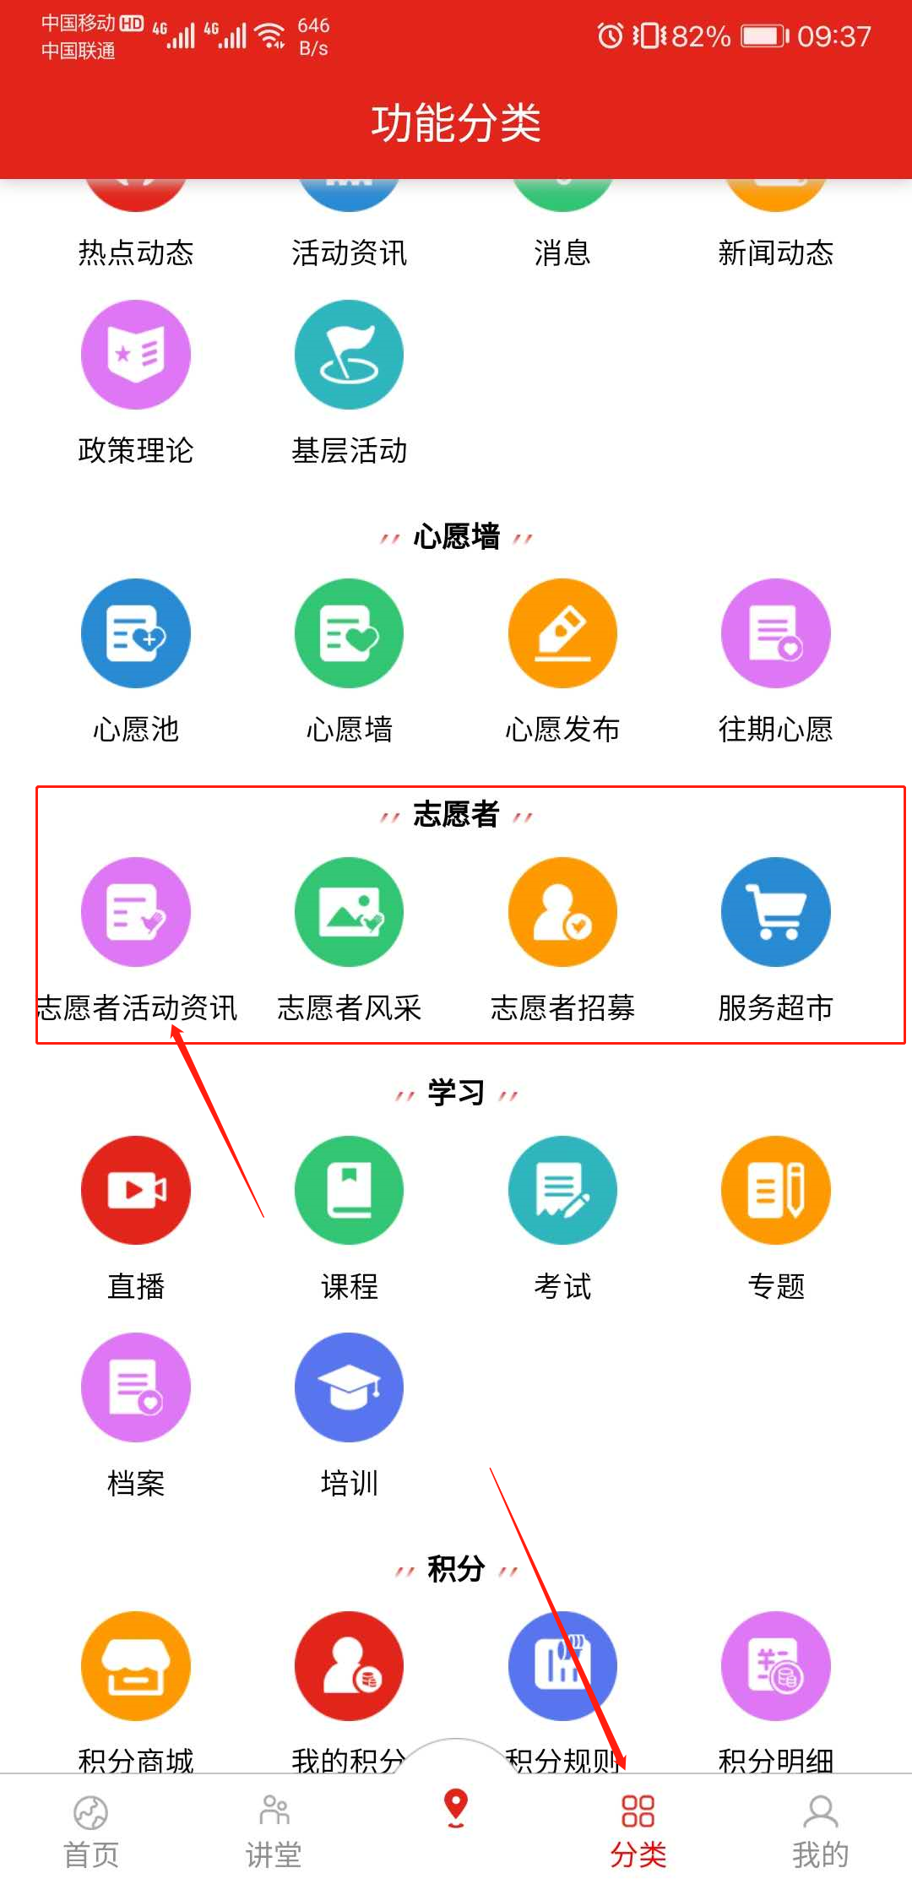
点击“分类”-“志愿者”-“志愿者活动资讯”即可查看所有志愿者活动资讯，单击单个资讯内容即可查看详细活动资讯内容。

3.2志愿者风采
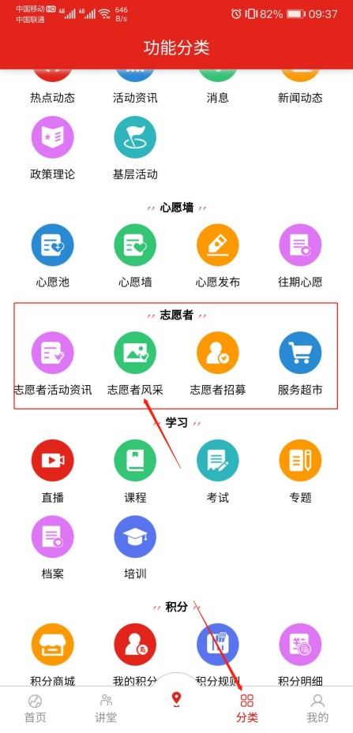
点击志愿者风采即可查看个人志愿者与志愿者组织信息

3.2.1个人志愿者
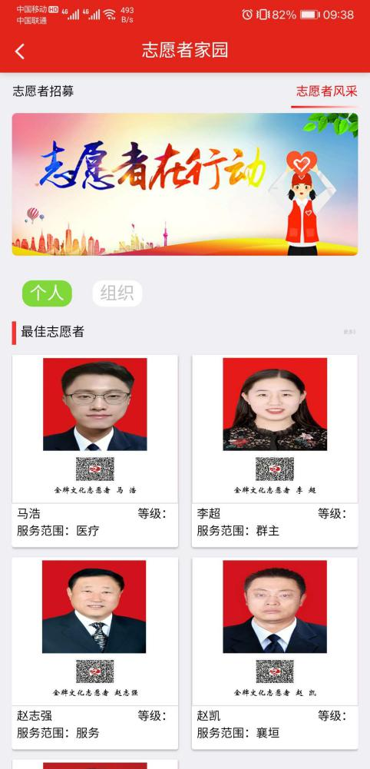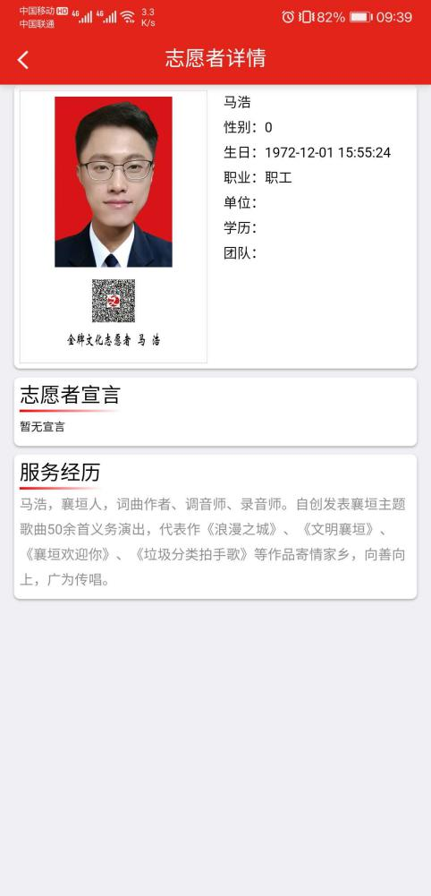
点击单个志愿者头像框即可查看个人志愿者详细资料

3.2.2志愿者组织
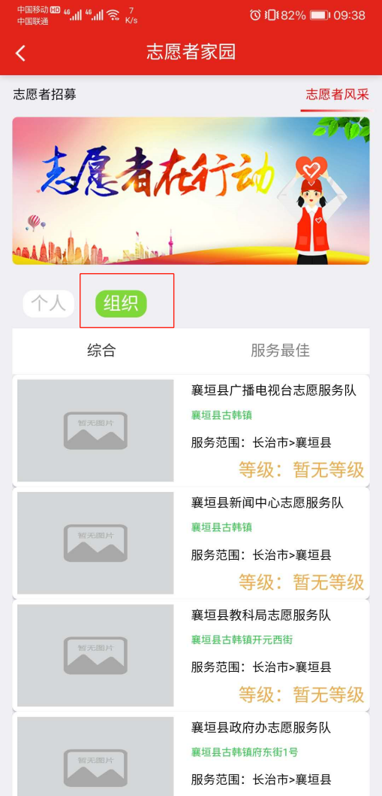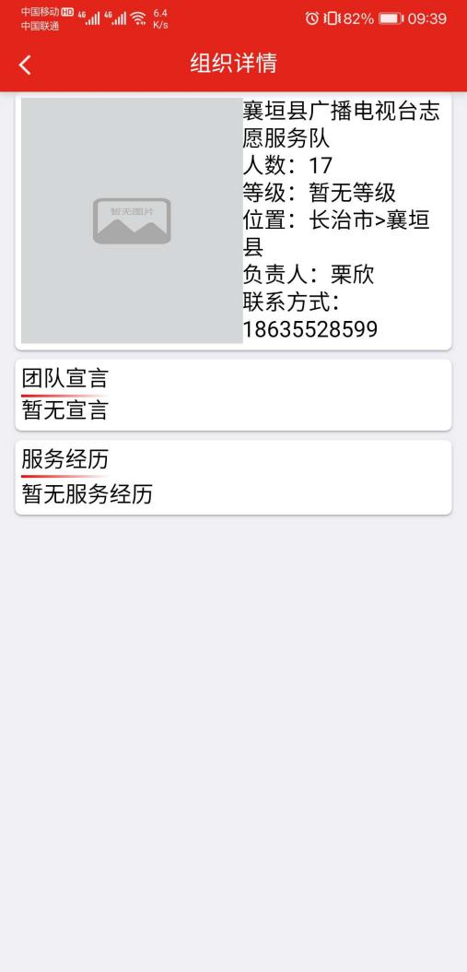
点击“组织”按钮，即可切换到志愿者组织页面，点击“综合”、“服务最佳”即可筛选组织。点击列表内容即可查看详细组织信息

3.3志愿者招募
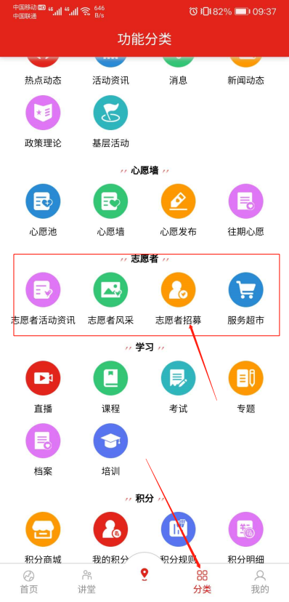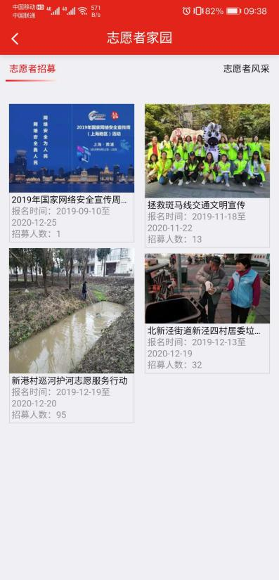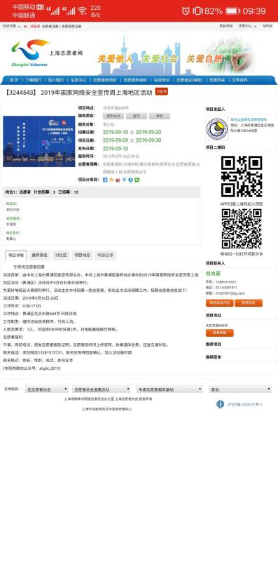
点击“志愿者招募”即可看到目前有哪些活动正在招募志愿者，点击招募活动即可跳转到活动详情页面，查看活动详细信息。

3.4服务超市
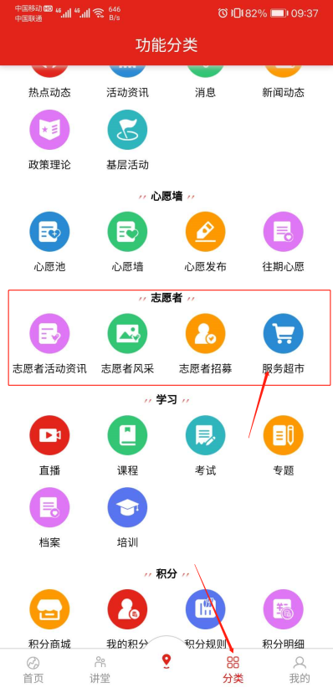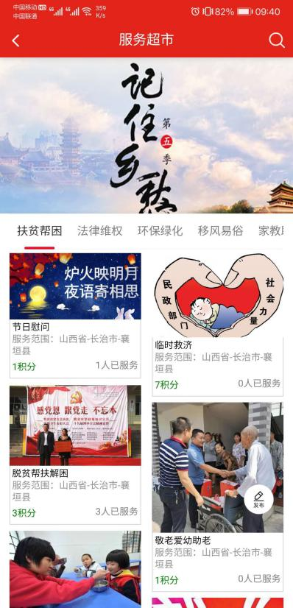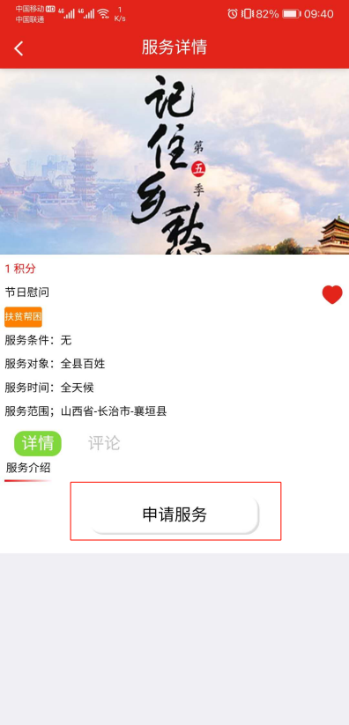
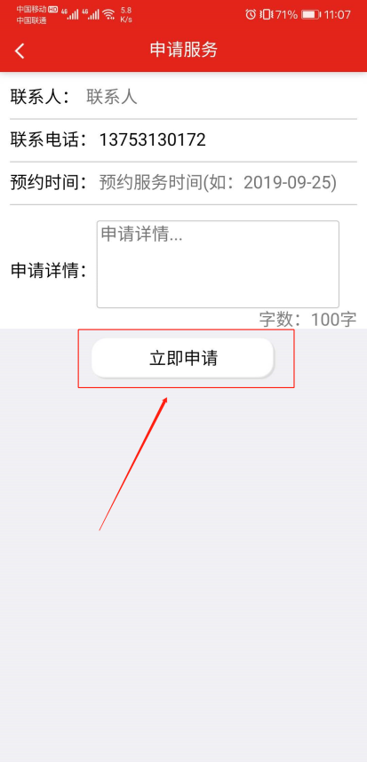
点击服务超市页面即可跳转到服务超市页面，可左右滑动服务类型筛选，点击服务列表即可跳转到服务详情页面，点击“申请服务”即可跳转到申请服务详情页，在详情页中填写联系人、电话、预约时间、申请详情等信息，再点击“立即申请”即可完成。

3.5志愿者注册
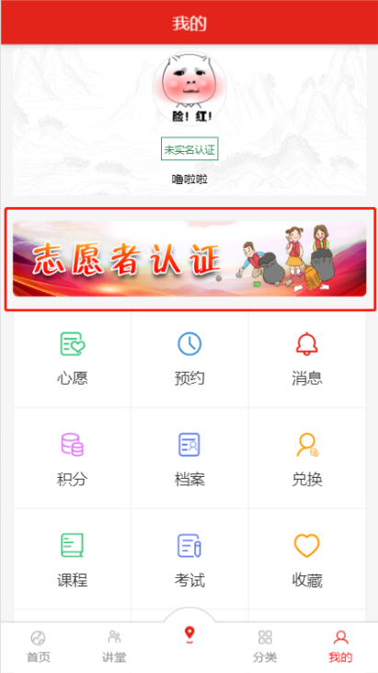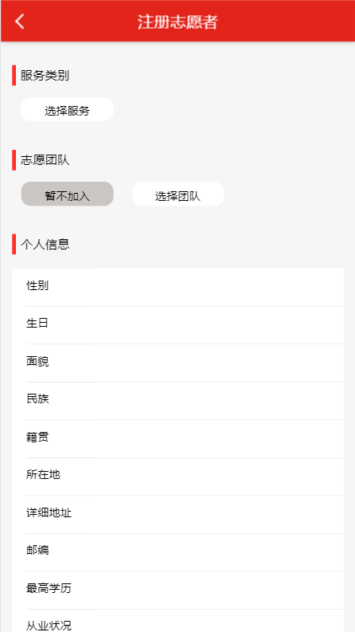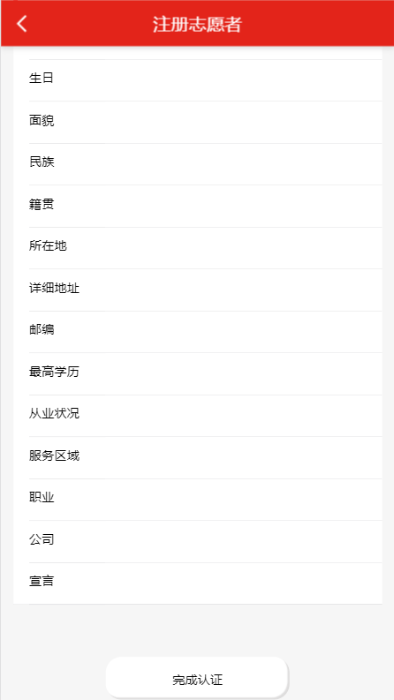
在“我的”页面点击志愿者认证入口即可跳转到认证页面，在认证页面中填写相关信息即可完成认证。

文明实践所
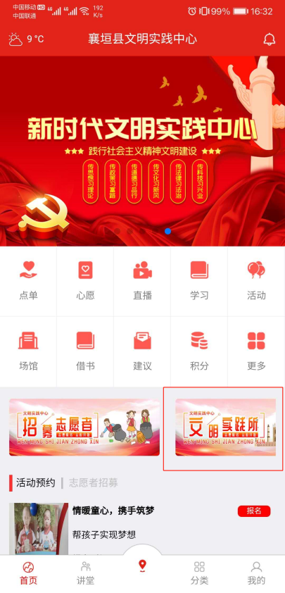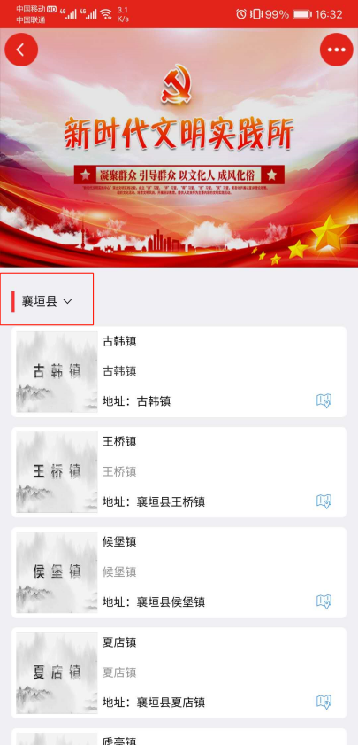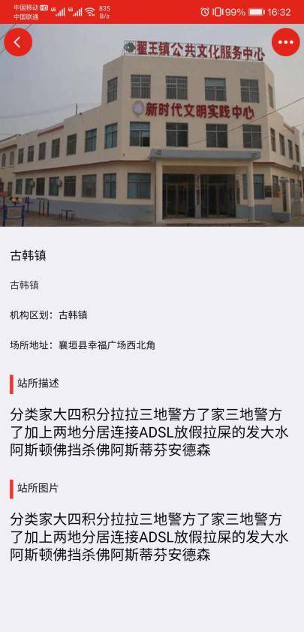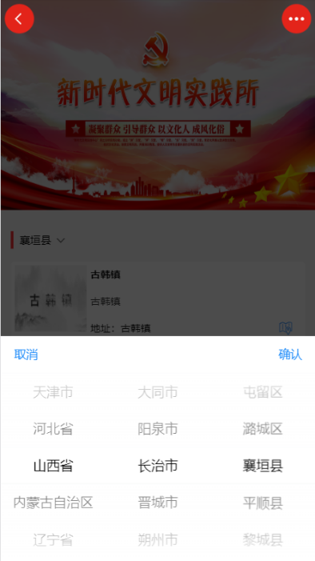
在首页点击“文明实践所”入口，即可跳转文明实践所页面，点击想要查看的站所即可跳转到详细页面。在文明实践所页面中点击“位置（襄垣县）”即可选择位置。

预约

5.1活动预约
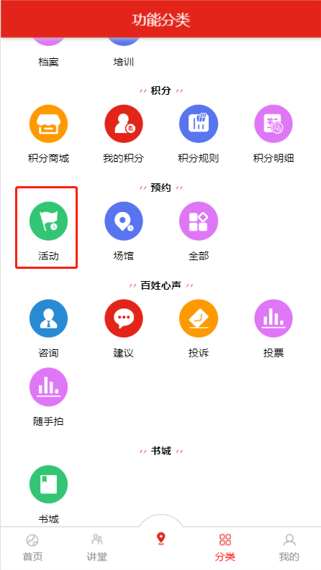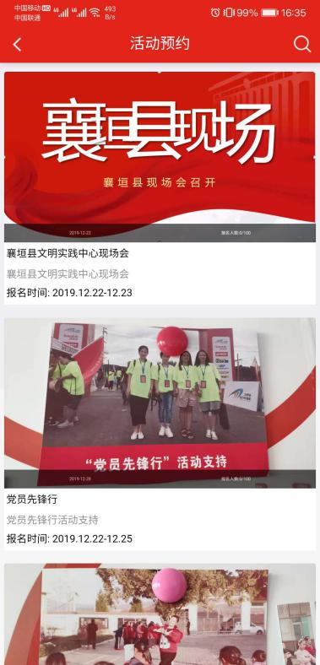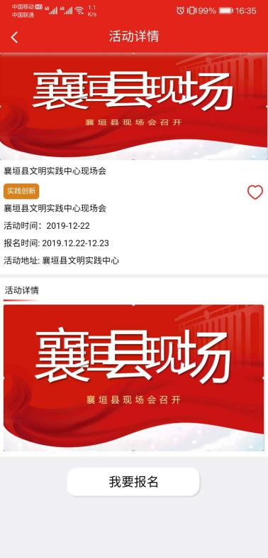
点击“分类”中的活动预约，即可跳转到活动列表页面，点击活动即可跳转的详情页面，点击“我要报名”即可完成报名。

5.2场馆预约
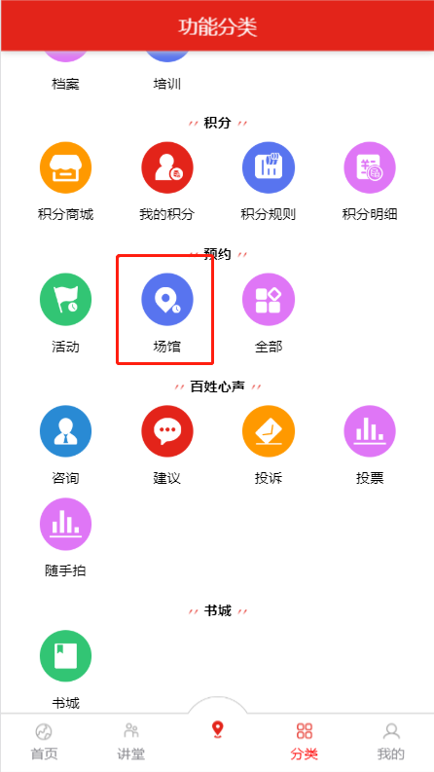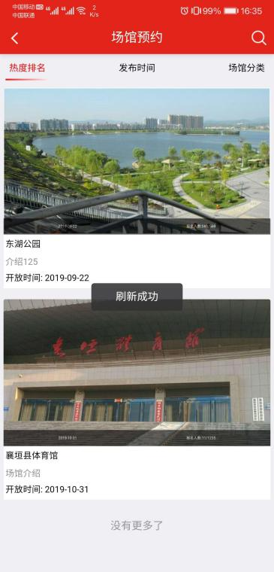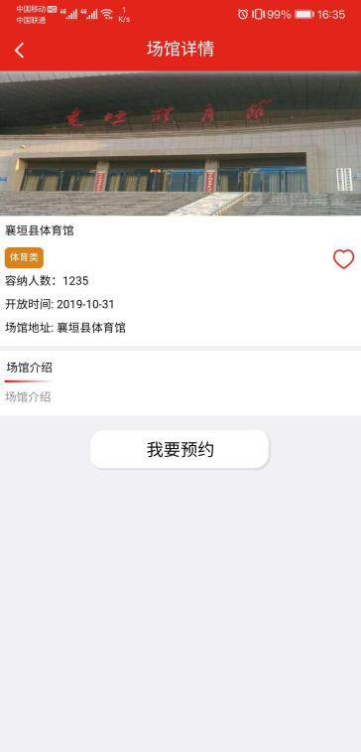
点击“分类”中的场馆预约，即可跳转到场馆列表页面，点击场馆即可跳转的详情页面，点击“我要预约”即可完成预约。

热点资讯

在“首页”热点资讯栏目中，点击更多即可跳转到热点资讯列表页面，点击资讯，即可查看资讯详细信息。

心愿墙

7.1心愿池
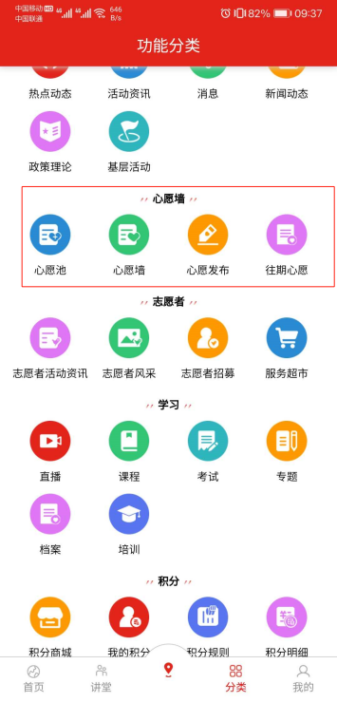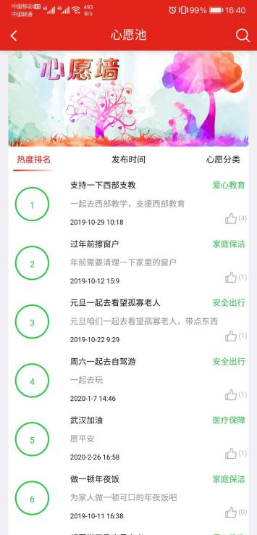
点击“分类”中的心愿池，即可跳转到心愿列表页面，点击心愿即可跳转到心愿详情页面。

7.2心愿墙
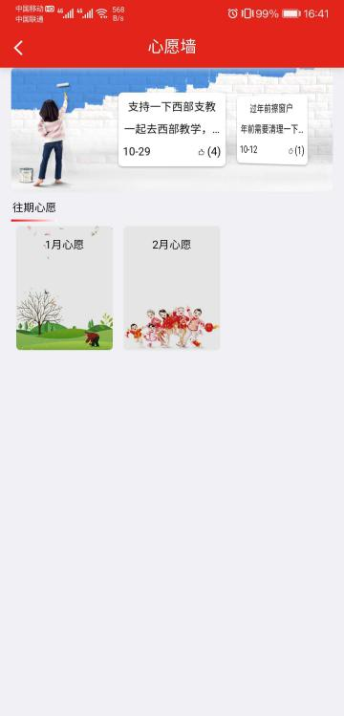
点击“分类”中的心愿墙，即可跳转到心愿墙页面，点击上墙心愿即可认领心愿。

7.3心愿发布
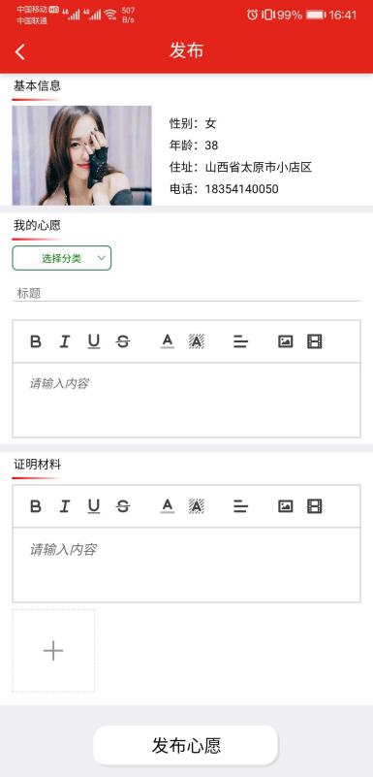
点击“分类”中的心愿发布，即可跳转到心愿发布页面，填写相关内容，点击“发布心愿”即可完成发布。

7.4往期心愿
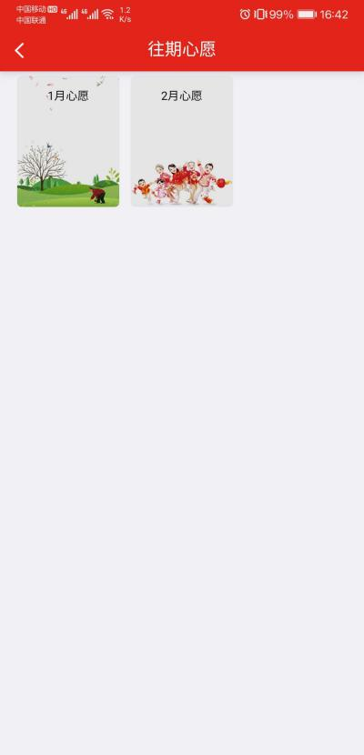
点击“分类”中的往期心愿，即可跳转到往期心愿页面，选择要查看的月份，即可查看该月份所有心愿。

积分系统

8.1积分商城
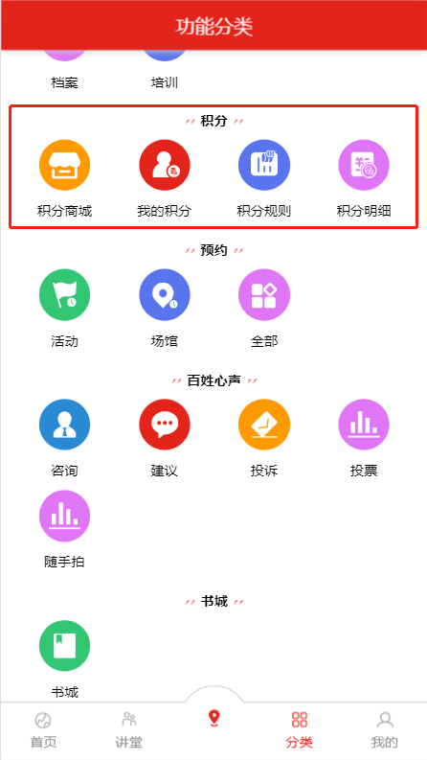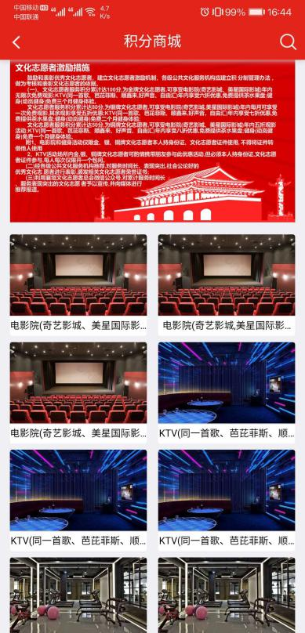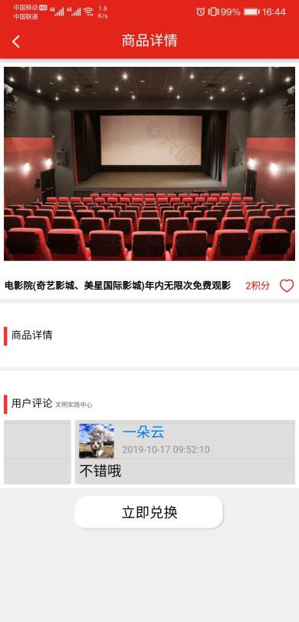
点击“分类”中的“积分商城”，即可跳转到商品列表页面，点击相应的商品即可跳转到商品详情页，点击“立即兑换”消耗相应的积分即可完成兑换。

8.2我的积分
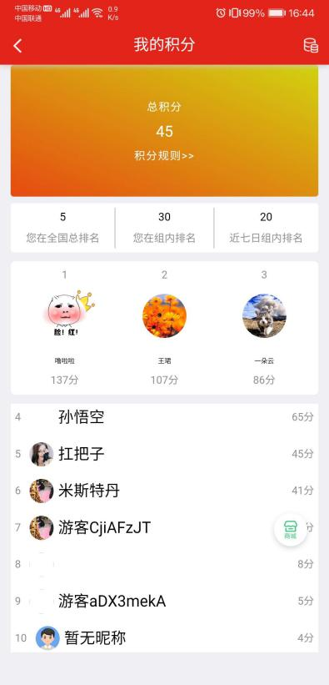
点击“分类”中的“我的积分”，即可跳转到我的积分详情页面，可以查看积分规则、积分排名等。

8.3积分规则
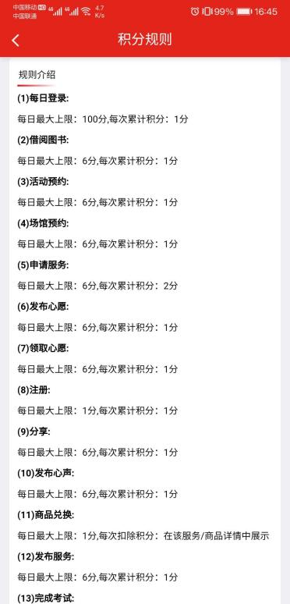
点击“分类”中的“积分规则”，即可跳转到积分规则详情页面，可以查看积分的获取方法。

8.4积分明细
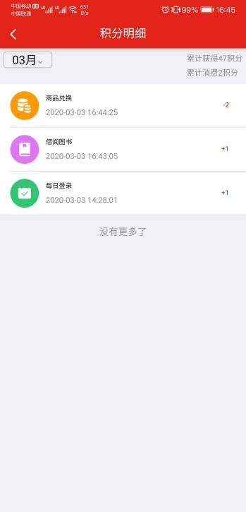
点击“分类”中的“积分明细”，即可跳转到积分明细详情页面，可以查看积分的获取与消费。

书城
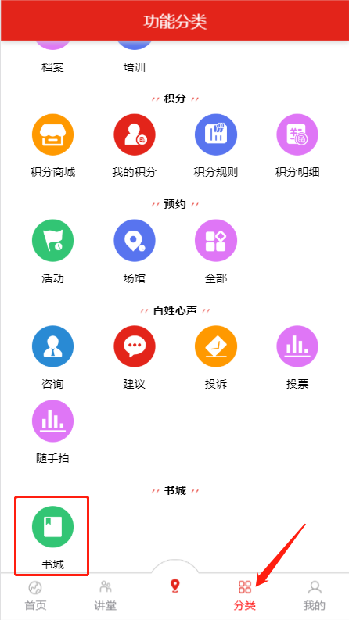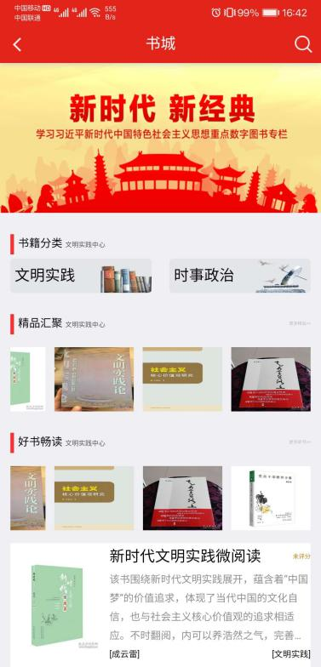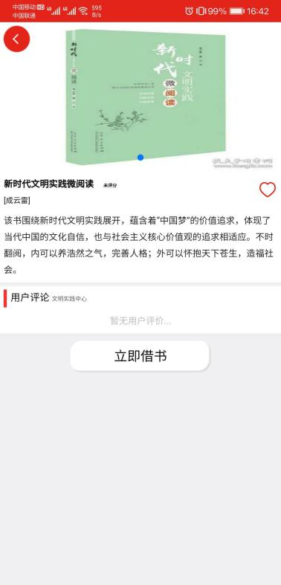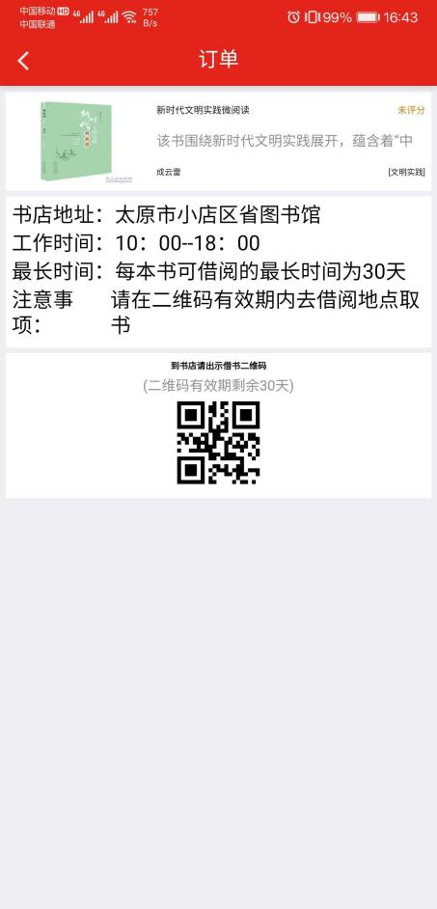
在分类中点击“书城”即可跳转到书城页面，点“书籍分类”可以按照分类选择书籍。“精品汇聚”是平台人气比较高的书籍。“好书畅读”是平台为用户推荐的热门书籍。点击喜欢的书籍即可跳转到详情页面，点击“立即借书”即可完成借书。去线下指定地点出示二维码即可完成借书。

百姓心声
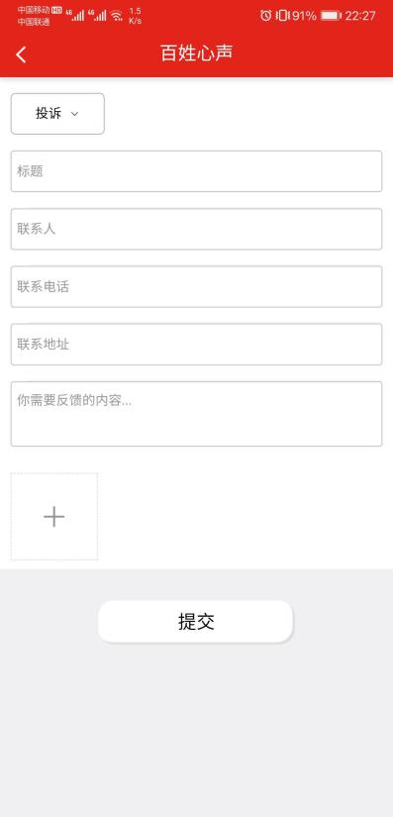
在“分类”中找到“百姓心声”功能模块，点击“投诉”即可跳转到投诉页面，按照提示填入相关信息，点击提交，即可完成。（点击左上角投诉按钮，可跳转到建议、咨询页面，重复上述流程即可完成提交）。

云讲堂
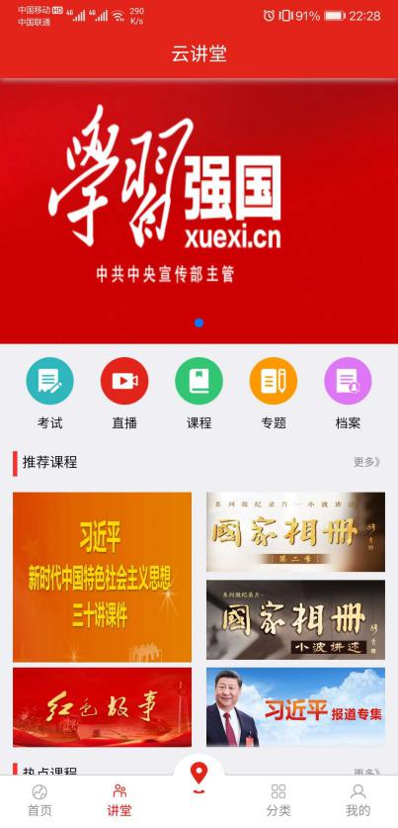
点击底部导航“讲堂”即可跳转到云讲堂首页

11.1考试
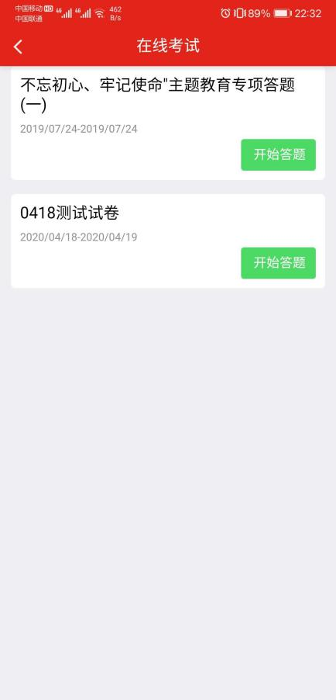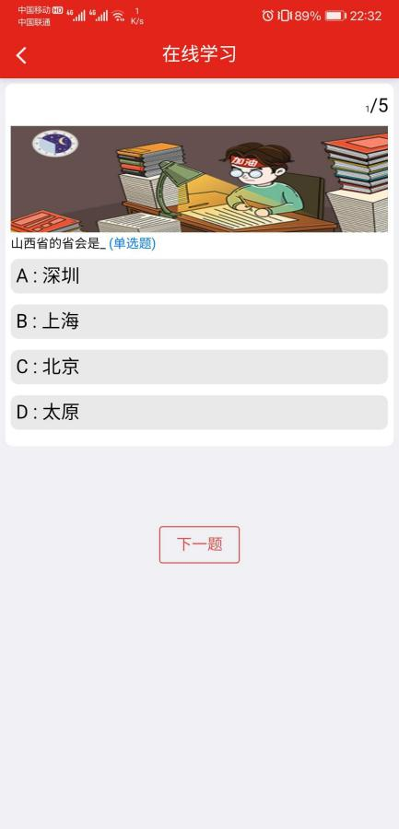
在“云讲堂”中点击“考试”按钮，即可跳转到考试页面，选择试卷，点击“开始答题”即可跳转到答题页面。

11.2直播
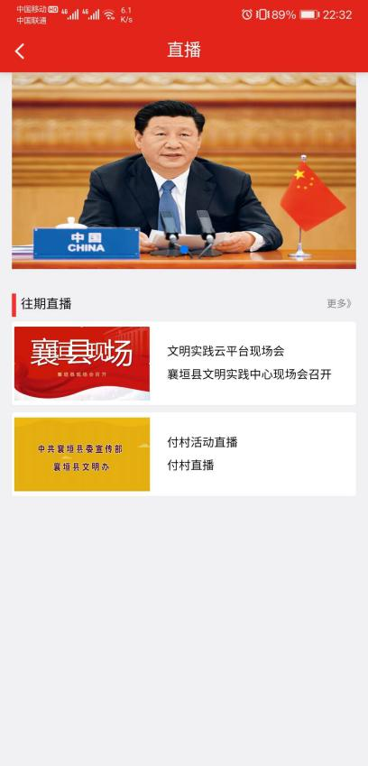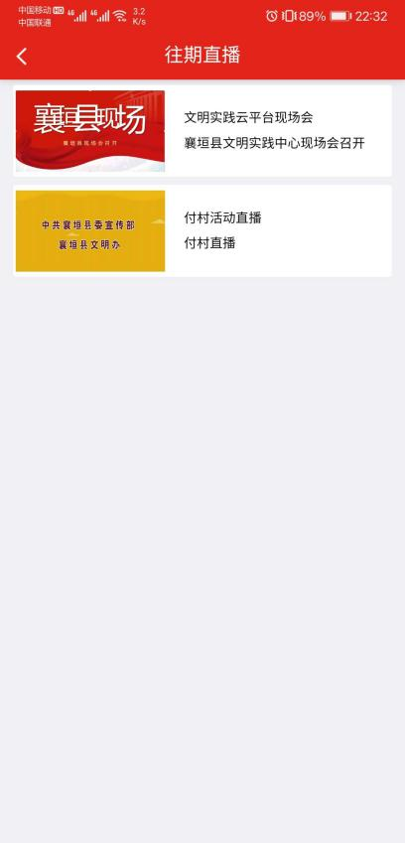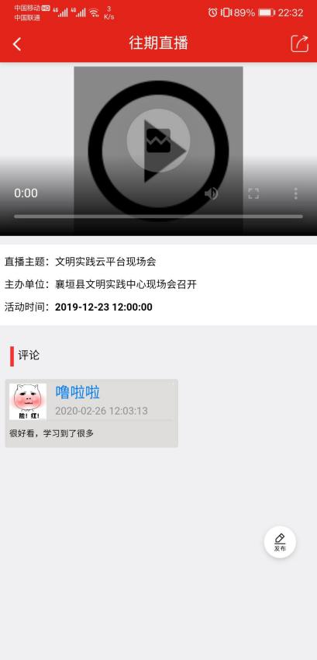
在“云讲堂”中点击“直播”按钮，即可跳转到直播页面，直播下方显示往期直播，点击“更多”即可跳转到往期直播列表页面，选择相应得直播，即可观看往期直播。点击“发布”按钮，可以发布评论。

11.3课程
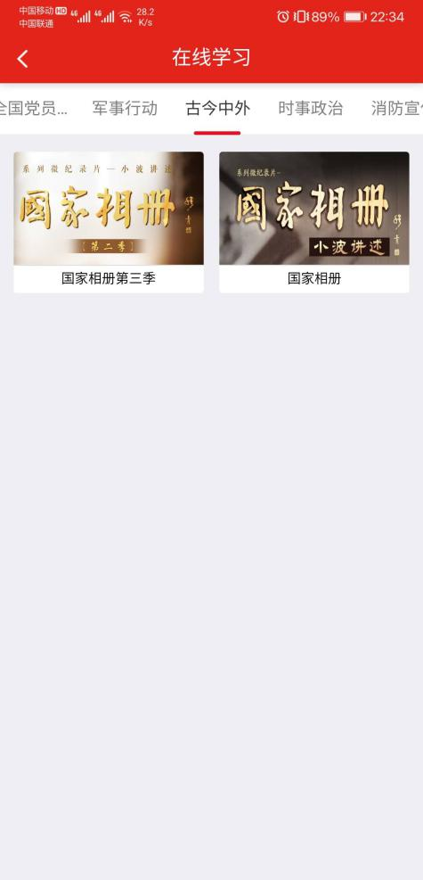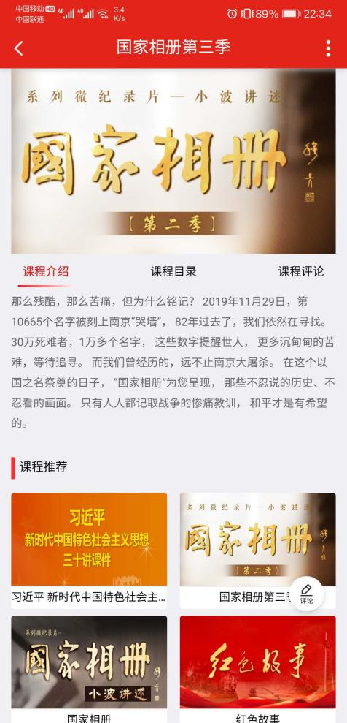
在“云讲堂”中点击“课程”按钮，即可跳转到课程列表页面，点击喜欢的课程，即可跳转到课程详情页面，详情页面可查看课程介绍、课程目录、课程评论。同时我们也会推荐一些比较热门的课程。

11.4专题
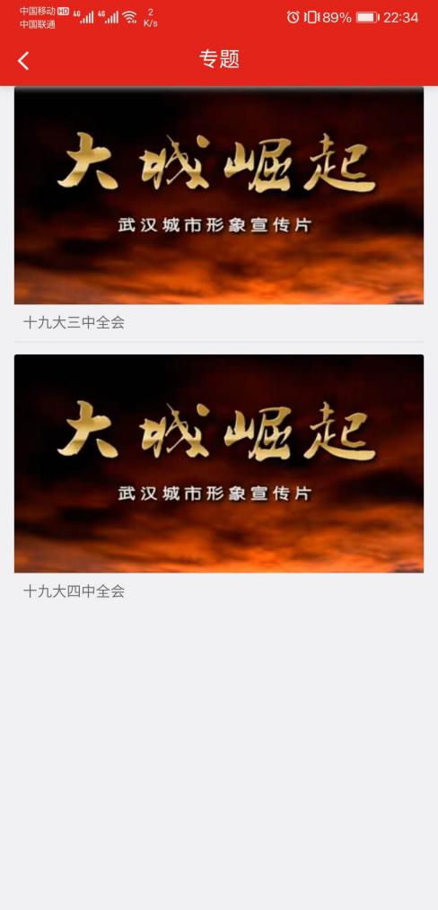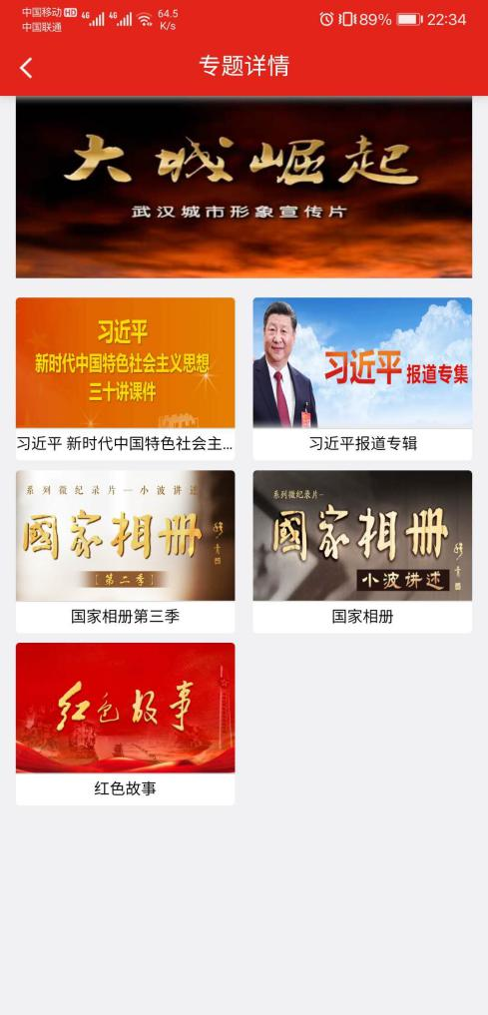
在“云讲堂”中点击“专题”按钮，即可跳转到专题列表页面，点击喜欢的专题，即可查看该专题所含的所有课程，点击课程即可跳转到课程页面学习。

11.5档案
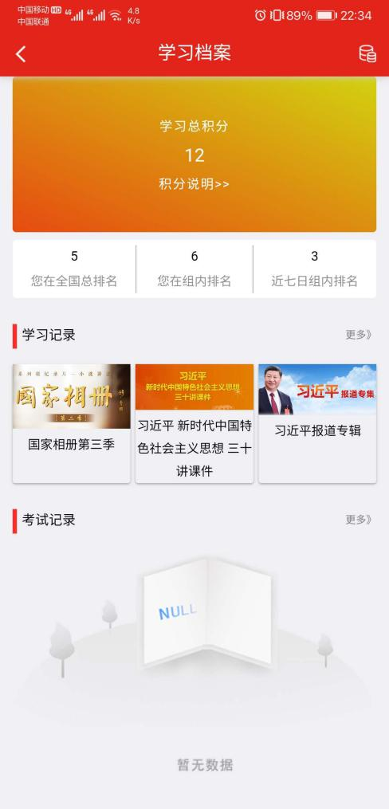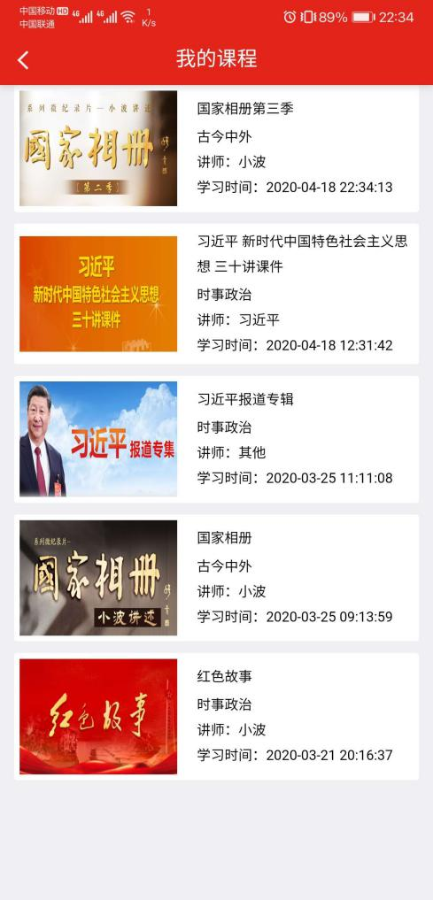
在“云讲堂”中点击“档案”按钮，即可跳转到档案页面，可以查看自己的学习积分，学习排名，学习记录、考试记录等。点击更多即可跳转到列表页面。

文明实践地图
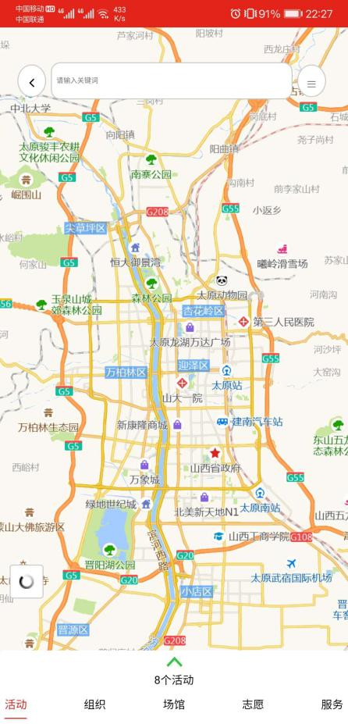
点击底部导航栏中心“地图”按钮，即可跳转到文明实践地图页面，可以按照活动、组织、场馆、志愿、服务等功能分类筛选，各个分类会在地图上用不同颜色图标表示，点击地图上的图标，即可查看详细信息。

随手拍
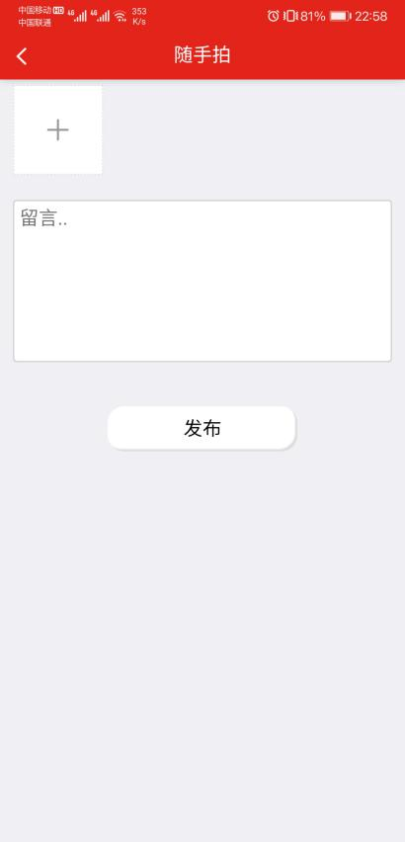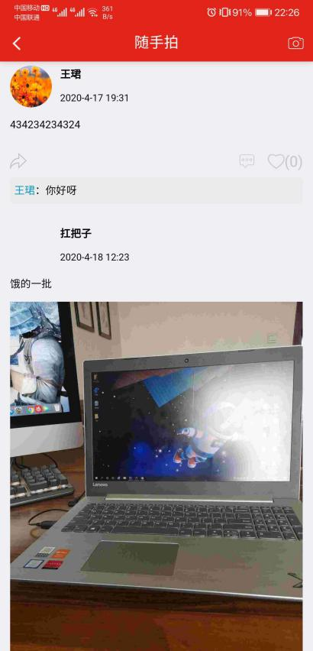
在“分类”中点击“随手拍”，即可跳转到信息录入页面，点击“+”牌照，添加完照片后填入相关信息，点击发布即可发布。

个人中心
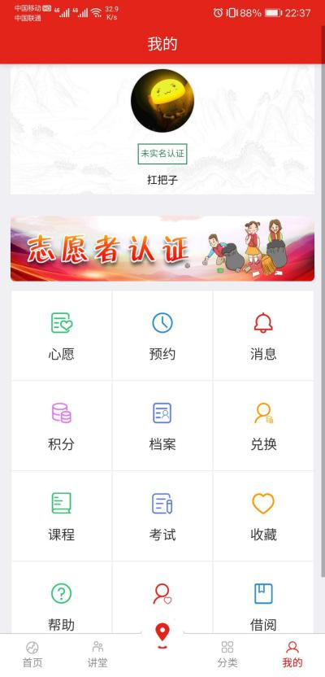
点击“我的”进入个人中心，在个人中心可以查看所有参与的记录。

